Приложение № 2
к Положению о конкурсе «Педагог года Ивановского округа– 2023»

Информационная карта участника муниципального этапа конкурса
«Педагог года Ивановского округа – 2023»

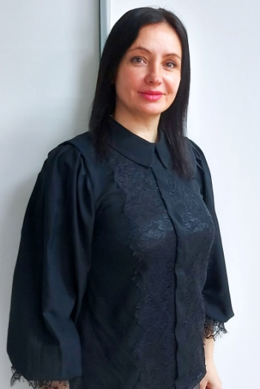

Тендитная Анжелика Станиславовна
(фамилия, имя, отчество)

ГБУ АО «Ивановский социальный приют для детей»
(наименование образовательной организации)

- Общие сведения
Наименование образовательной организации) | ГБУ АО «Ивановский социальный приют для детей»
Населённый пункт | с.Березовка
Дата рождения (день, месяц, год) | 02.03.1976
Место рождения | г.Благовещенск
Адрес сайта образовательной организации в сети Интернет | http://priut-berezovka.ru/
Должность  (по штатному расписанию) | Воспитатель
- Работа
Место работы (наименование образовательной организации в соответствии с уставом) | Государственное бюджетное учреждение Амурской области «Ивановский социальный приют для детей»
Занимаемая должность | Воспитатель
Преподаваемые предметы
Классное руководство/кураторство в настоящее время, в каком классе/курсе, группе
Общий трудовой и педагогический стаж (полных лет на момент заполнения анкеты) | Общий и педагогический стаж на 28.02.2022:  23 года 10 мес. 23 дня
Квалификационная категория | Первая категория
Наличие наград  (наименование награды, дата награждения) | Благодарность учреждения 12.04.2002  Почетная грамота учреждения 24.03.2003  Почетная грамота МСЗН 2003  Почетная грамота учреждения 25.08.2006  Почетная грамота учреждения 05.06.2009  Благодарность учреждения 10.05.2011  Почетная грамота учреждения 08.06.2012  Почетная грамота учреждения 07.06.2013  Почетная грамота Главы администрации Березовского сельсовета 06.06.2019  Благодарность учреждения 02.07.2020  Почетная грамота МСЗН 2015  Почетная грамота МСЗН 2017  Почетная грамота МСЗН 18.05.2022
- Образование
Название и год окончания организации высшего образования (профессиональной образовательной организации) | г.Благовещенск Амурская область Благовещенский государственный педагогический университет, 2003
Специальность и квалификация  (по диплому) | Учитель русского языка и литературы по специальности «Филология»
Дополнительное профессиональное образование за последние три года (наименования образовательных программ, модулей, стажировок и т. п., места и сроки их получения) | «Педагогическое образование: воспитатель детей дошкольного возраста», ООО «Издательство «Учитель» 10.02.2020  «Педагогика и методика дополнительного образования детей и взрослых», ООО «Издательство «Учитель», 05.02.2021
5. Контакты
Мобильный телефон | 8-914-439-653-80
Личная электронная почта | tenvin802@gmail.com

Правильность сведений, представленных в информационной карте, подтверждаю

«28» февраля 2023 г.

